BAHAMI

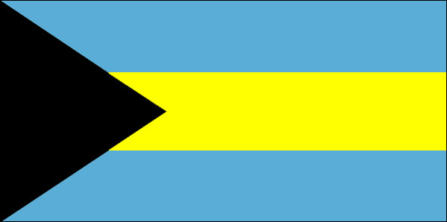

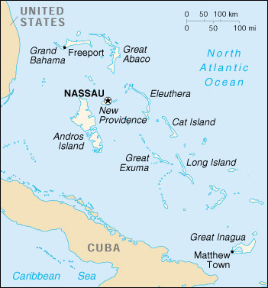

Št. prebivalcev
276 000

Ureditev
Ustavna parlamentarna monarhija v Conunonwcalthu z dvodomnim parlamentom, neodvisna od 1973

Uradno ime
Zveza Bahami

Uradni jezik
Angleški.

Glavno mesto
Nassau (na otoku New Providencce)

Največje industrije
Skoncentrirana v gl.mestu in okolici. Rafinerija za predelavo uvožene nafte. Farmacevtska ind. dela za izvoz. Proizvodnja cementa, žganih pijač in kemikalij.

Kmetijstvo
Pospešen razvoj turizma je omogočil razvoj ribištva, izvoz ruma in posodabljanje plantaž sladkornega trsta, ananasa, agrumov, zelenjave.

Subtropske Bahame sestavlja kakih 700 koralnih otokov in več kot 2000 manjših peščenih otokov. Ta otoška država v Atlantskem oceanu, se razteza od Floride na severu, do Kube in Haitija na jugu. Poseljenih je le 29 večjih otokov.
Večina dežja (letno 1000 mm) pade poleti.
Glavni vir dohodka je turizem, ki kljub nihanju zaradi svetovne recesije še vedno daje delo
70 % aktivnega prebivalstva. Cilj novejših gospodarskih načrtov je, da se z razvojem ribištva in domačega kmetijstva zmanjša uvoz. Drugi pomembnejši viri dohodka so še registracija ladij, finančni posli, bančništvo ter uvoz ruma, soli cementa.

PREBIVALSTVO:

Poseljenih je samo 30 večjih otokov. Poselitveno težišče je na majhnem, gosto poseljenem otoku – New Providence, kjer živi samo v glavnem mestu več kot polovica vseh prebivalcev. Štiri petine je črncev, ki so potomci sužnjev. Nosilci gospodarskih dejavnosti so maloštevilni belci britanskega ali ameriškega rodu. Večina Bahamcev je kristjanov, drugi pripadajo različnim sektam. Šolstvo jeurejeno po britanskem zgledu. Osnovno šolanje je obvezno, nepismenih je okoli 11% ljudi. Študij pa je omogočen na Bahamskem koledžu v Nassauu.

GOSPODARSTVO:

Bahamsko gospodarstvo je v znamenju turizma, kjer sta zaposleni skoraj dve tretjini aktivnega prebivalstva. Na otoke prihajajo predvsem gostje iz ZDA in Kanade. Zaradi velikih davčnih in carinskih olajšav so se Bahami razvili v mednarodno bančniško in zavarovalniško središče s sedežem mnogih tujih firm.

Borovi gozdovi, poseljeni na Andros Islandu, dajejo stavbni in vlakninski les. Z ribalmi bogato morje okrog otokov omogoča dobro razvito ribištvo; največji odjemalec jastogov, školjk in želv so ZDA. Na Great Inagua Islandu in Long Islandu pridobivajo morsko sol. Industrijsko središče Bahamov je Freeport na Grand Bahama Islandu s tovornim pristaniščem. Na industrijskem območju so nastala velika podjetja, usmerjena pretežno v izvoz: refenerija nafte, cementa, lesna, živilska industrija(konzerve in predelava rib). Manjša podjetja pa izdelujejo plastične in aluminjaste izdelke, oblačila, pohištvo in pijače (rum).

KMETIJSTVO:

Kmetijstvo je drugotnega pomena (manj kot 1 % obdelovalne površine), pridelujejo sladkorni trst, fižol, grah, repo in banane, nekaj sodobnih podjetij še povrtnine in limone za izvoz. Tri četrtine živil morajo uvoziti.

PROMET:

Na večjih otokih je gosto cestno omrežje. Nassau in Freeport imata mednarodno letališče in pristanišče, kjer pristajajo tudi ladje na turističnih križarjenjih. Redni letalski proge med Nassauom in otoki z razvitim turizmom.

TURIZEM:

Turiste privlačijo prijetno podnebje, plaže z drobnim peskom in različni vodni športi; sezona je vse leto. Turistično najbolj razvita otoka sta New Providence in Grand Bahama Island; turizmu se vse bolj odpirajo tudi drugi otoki.

